Relatório de Proposta
Sistema de Registro de Denúncias
Documento preliminar para revisão gerencial
Data: 16/07/2026

1. Objetivo
Este relatório apresenta, em formato formal e editável, a proposta visual e funcional do Sistema de Registro de Denúncias. O documento foi estruturado para apoiar a avaliação gerencial, demonstrando as principais telas, fluxos de uso e recursos administrativos disponíveis na aplicação.

2. Visão geral da solução
A solução possui uma área pública destinada ao registro de denúncias e uma área administrativa protegida para acompanhamento, análise e gestão dos casos recebidos. O sistema permite registrar informações da vítima, do ofensor, descrição da ocorrência, anexos, status, responsável pelo caso, depoimentos e histórico de alterações.

3. Escopo funcional apresentado
• Registro público de denúncias por meio de formulário web.
• Envio de anexos relacionados à denúncia, como imagens e vídeos.
• Autenticação administrativa para acesso ao painel interno.
• Dashboard com indicadores e gráficos de acompanhamento.
• Painel de denúncias com busca, filtros, ordenação e paginação.
• Visualização detalhada dos casos, incluindo dados da vítima, ofensor, anexos e depoimentos.
• Registro de responsável pelo caso e histórico de alterações.
• Exportação geral e individual de informações em formato CSV/Excel.

4. Melhorias recentes consideradas na proposta
Além da organização visual das telas, a proposta considera melhorias de segurança e gestão, incluindo armazenamento protegido de anexos, acesso autenticado às evidências, senhas administrativas com hash, paginação no painel, filtros operacionais, histórico de alterações e confirmação antes de finalizar denúncias.

5. Próximos passos sugeridos
• Revisar textos institucionais, nomenclatura oficial e identidade visual final.
• Validar o fluxo operacional com os responsáveis pela triagem e análise das denúncias.
• Definir regras de retenção, auditoria e controle de acesso aos dados sensíveis.
• Aprimorar indicadores do dashboard conforme métricas de gestão desejadas.
• Complementar testes automatizados e documentação operacional antes de produção.

6. Registro visual das telas
As imagens a seguir apresentam capturas desktop das principais telas do sistema, utilizadas como referência visual para a avaliação da proposta.

Tela 1: Página inicial do usuário
Tela de entrada para acesso ao formulário público de registro de denúncias.
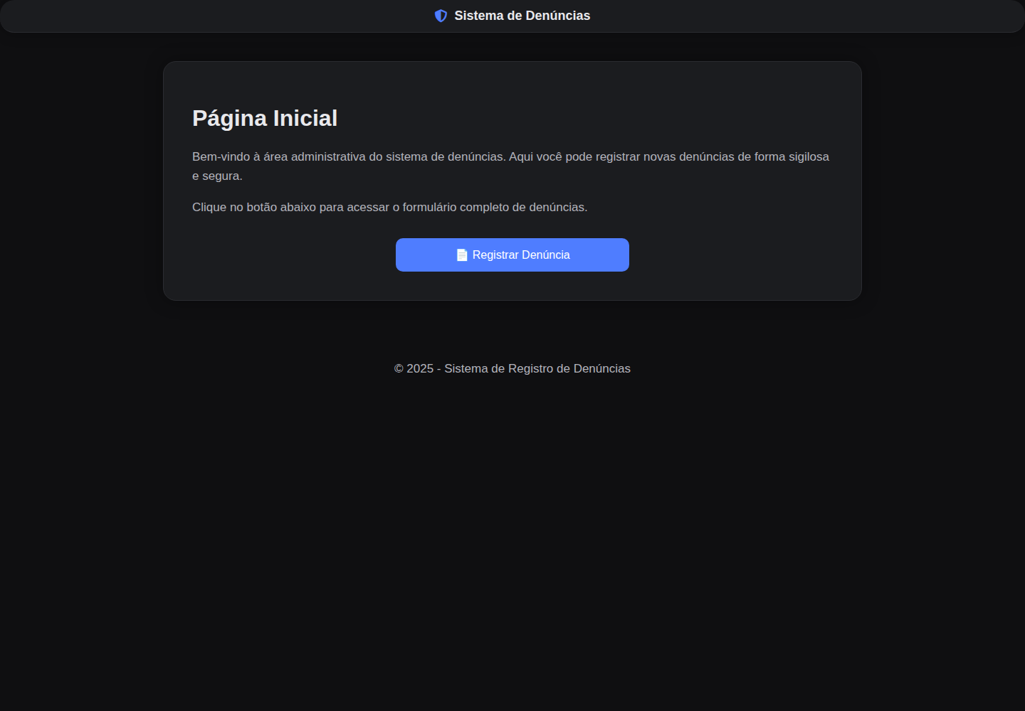
Figura 1: Página inicial do usuário.

Tela 2: Formulário de denúncia
Interface de preenchimento dos dados da vítima, dados do ofensor, detalhes da ocorrência e anexos.
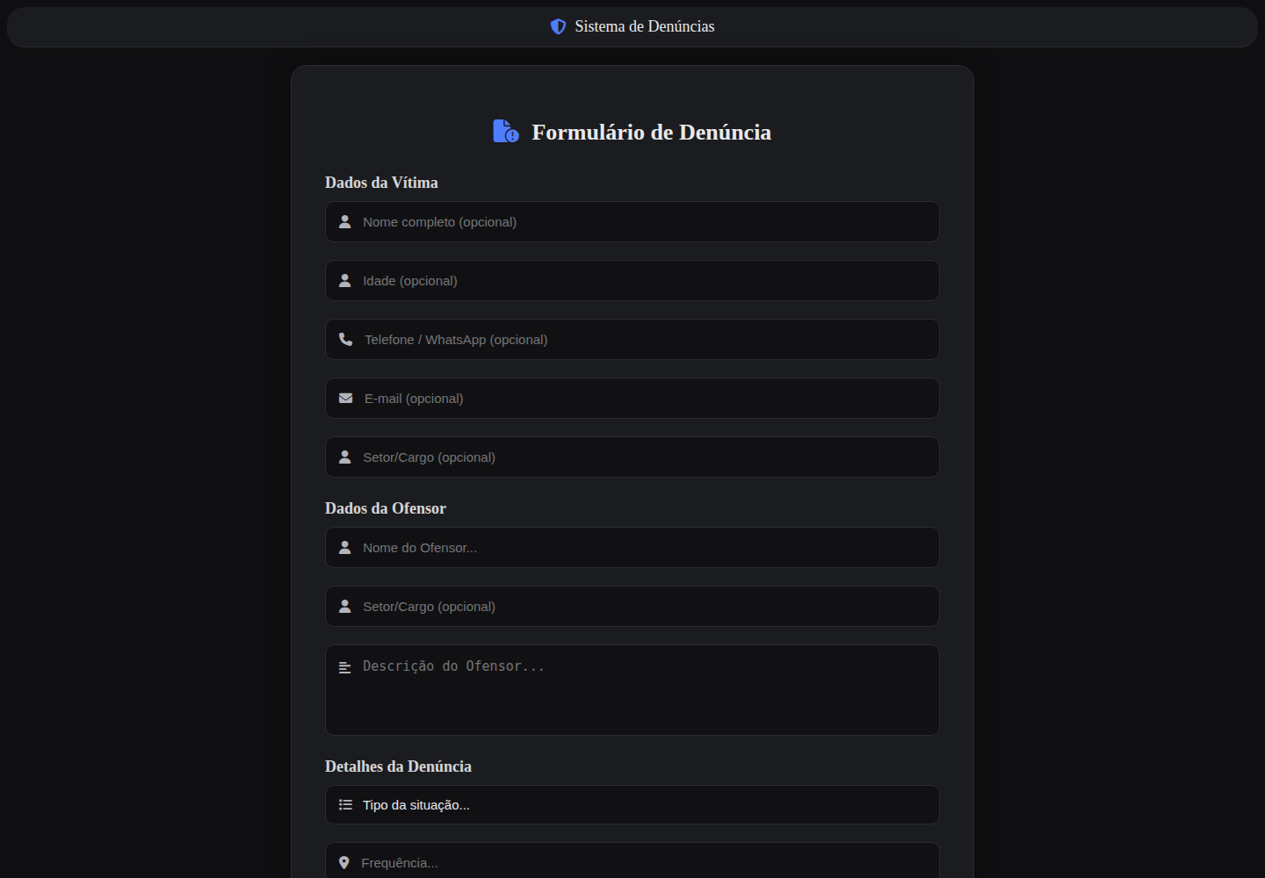
Figura 2: Formulário de denúncia.

Tela 3: Confirmação de envio
Tela exibida após o registro da denúncia, confirmando o recebimento pelo sistema.
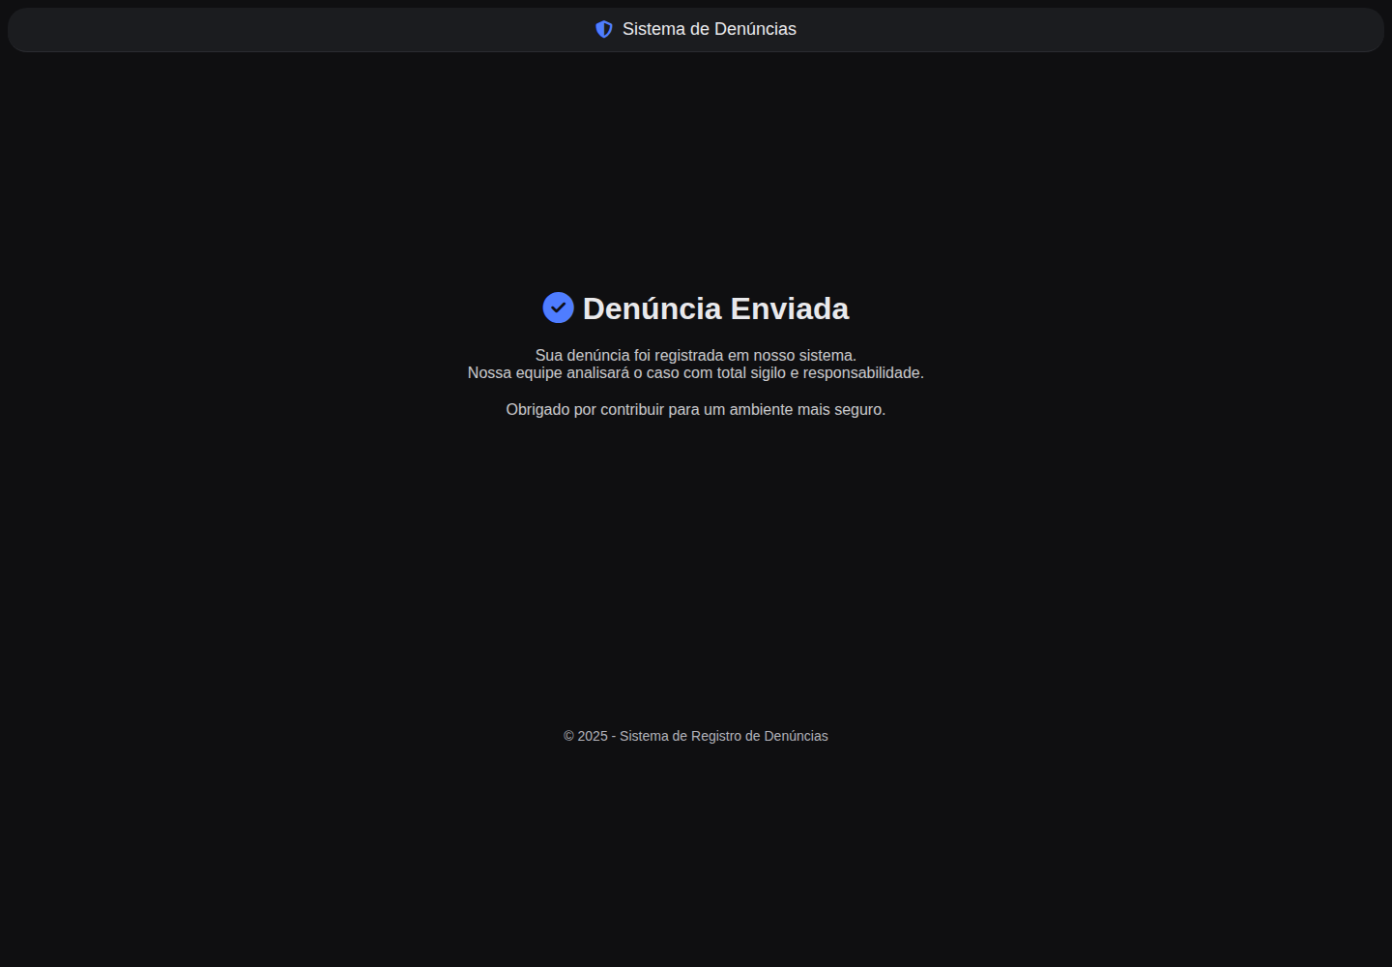
Figura 3: Confirmação de envio.

Tela 4: Login administrativo
Tela de autenticação para acesso à área administrativa.
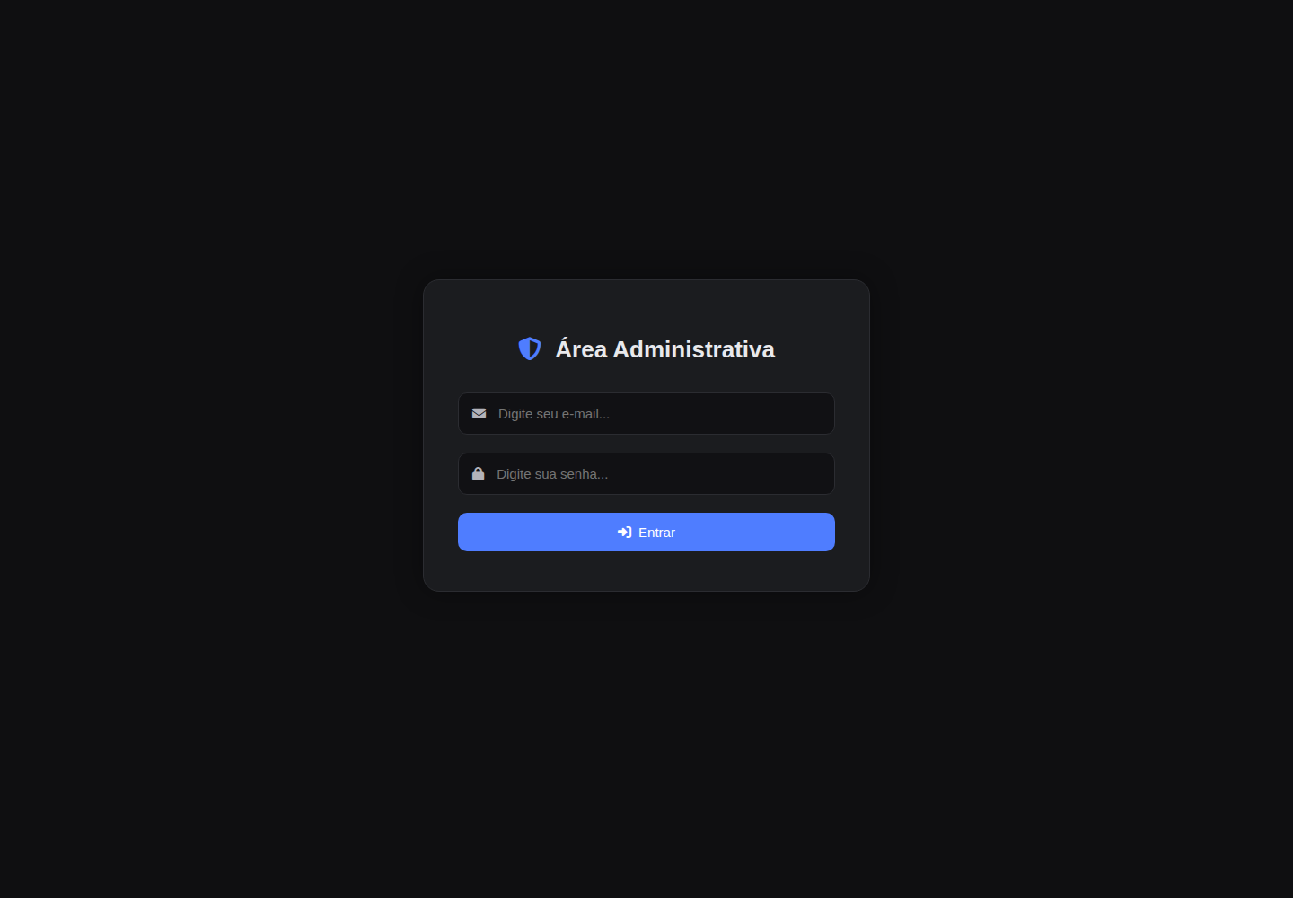
Figura 4: Login administrativo.

Tela 5: Início administrativo
Página inicial da área administrativa com navegação para dashboard e painel.
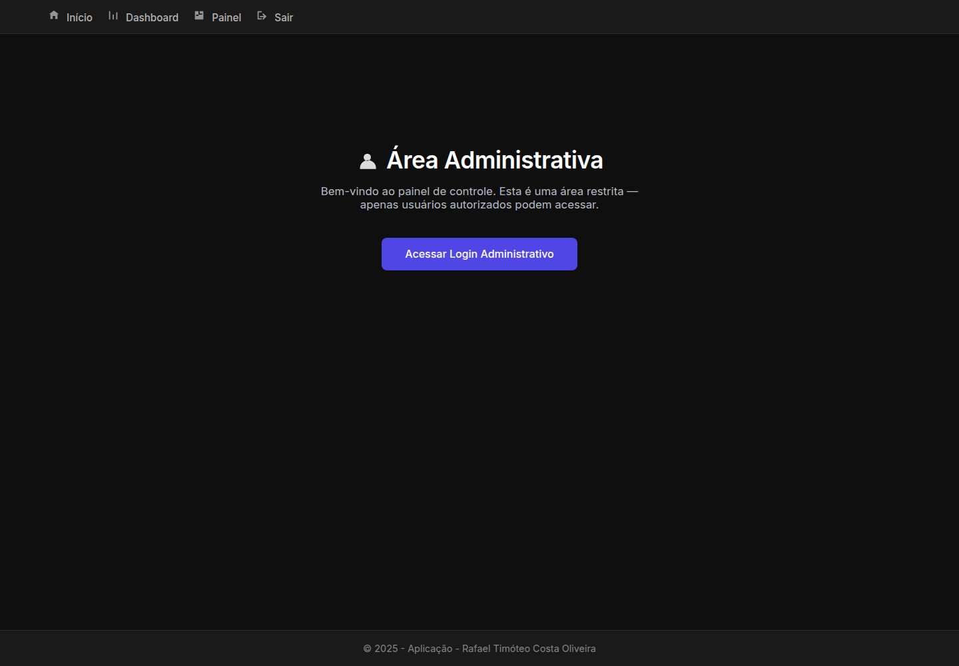
Figura 5: Início administrativo.

Tela 6: Dashboard administrativo
Visão consolidada dos indicadores e gráficos de acompanhamento das denúncias.
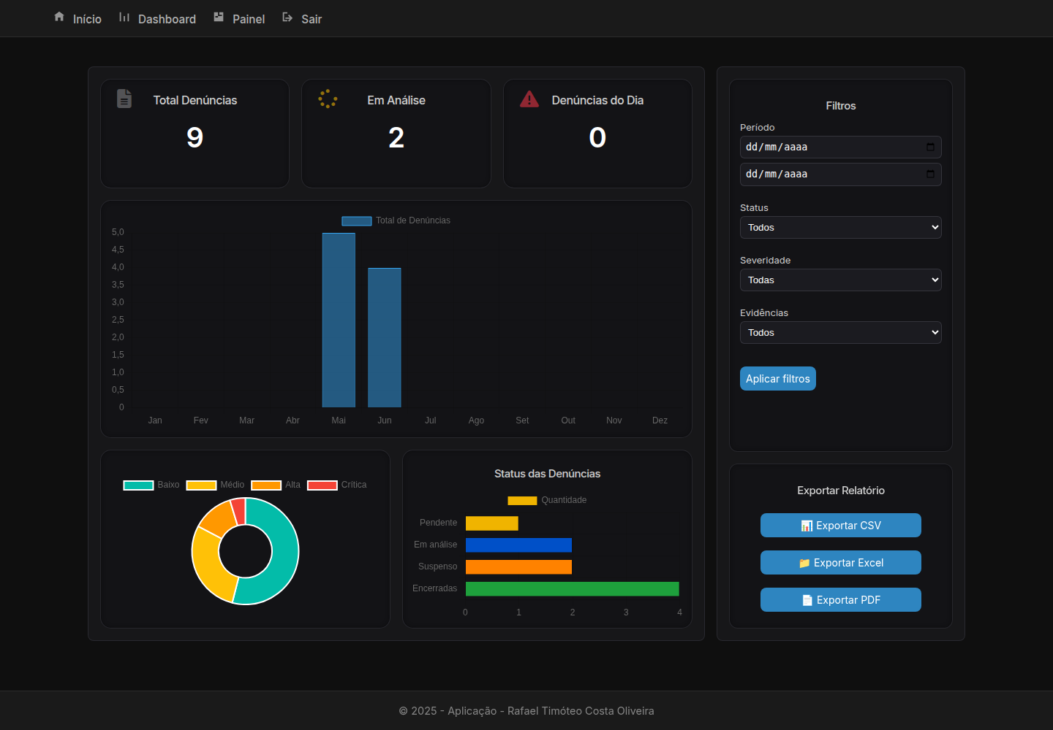
Figura 6: Dashboard administrativo.

Tela 7: Painel de denúncias
Tela principal de gestão, análise e acompanhamento das denúncias recebidas.
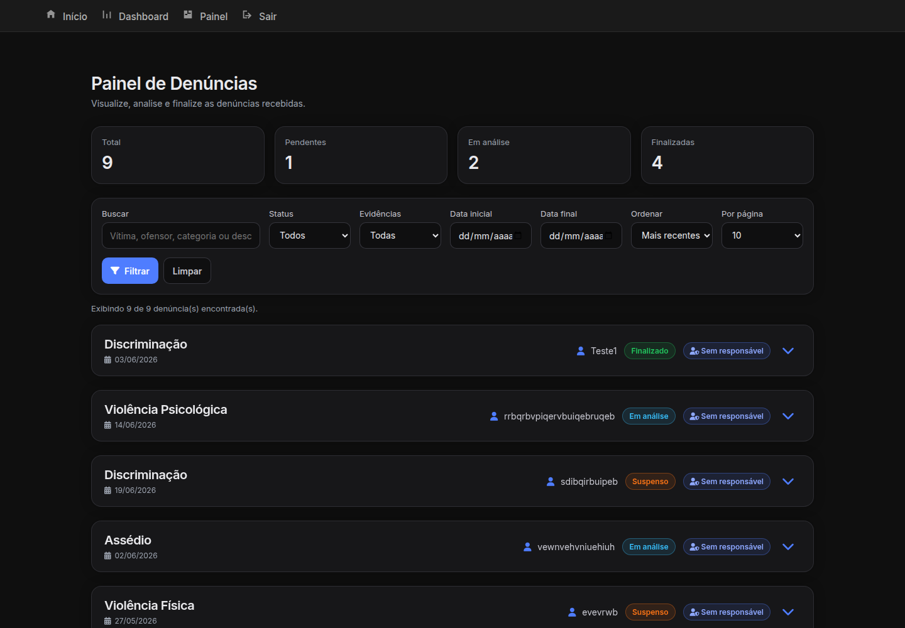
Figura 7: Painel de denúncias.

Tela 8: Painel com filtros e paginação
Demonstração dos recursos de busca, filtros, ordenação e paginação da listagem.
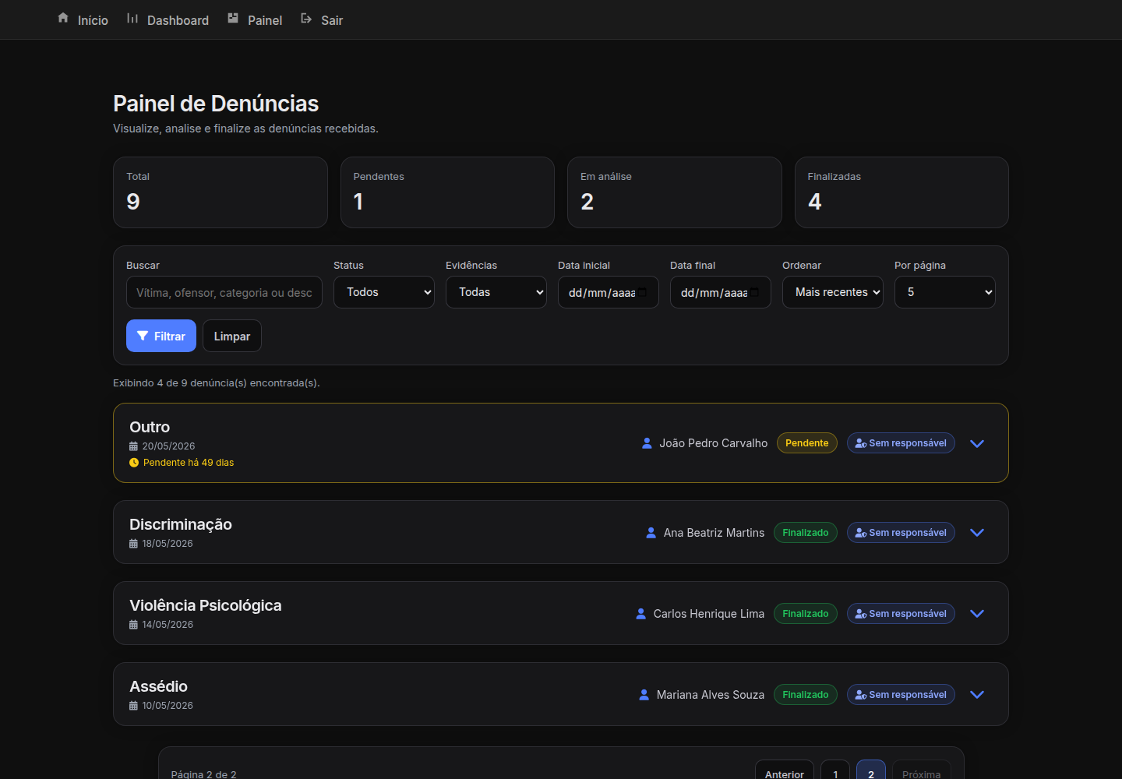
Figura 8: Painel com filtros e paginação.

Tela 9: Card de denúncia expandido
Visualização detalhada da denúncia, incluindo anexos, responsável, depoimentos, histórico e ações administrativas.
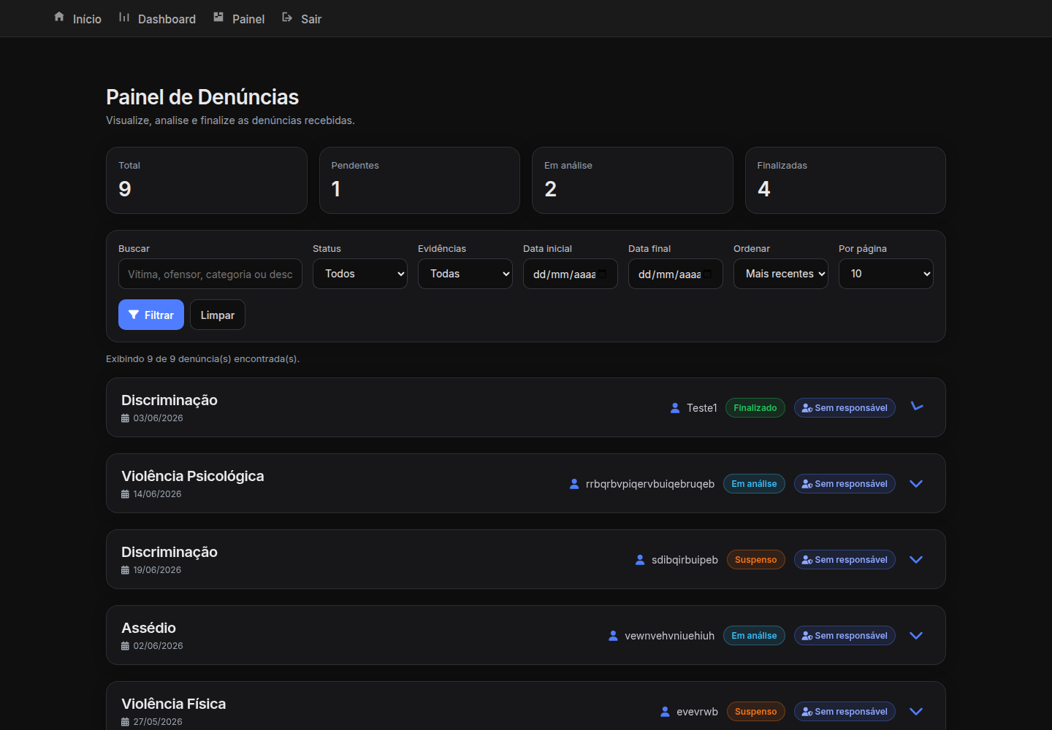
Figura 9: Card de denúncia expandido.

7. Considerações finais
O material apresentado consolida a visão atual da aplicação e serve como base para revisão gerencial. Por estar em formato Word, o conteúdo pode ser ajustado posteriormente com informações institucionais, logotipo, responsáveis, cronograma, orçamento, observações técnicas adicionais e validações internas.

